Старшинина Ирина Ивановна
МБДОУ "Детский сад комбинированного вида №1"
г.о. Самара
Воспитатель

Образовательный маршрут
для совместной деятельности родителей с детьми в сети Интернет
”Правила дорожные - совсем не сложные”

Образовательная область:
- познавательное развитие.
- возраст 5-6 лет.

Уважаемые родители!
По статистическим данным увеличивается число дорожно-транспортных происшествий с участием детей.
Актуальность обучения детей дошкольного возраста основам дорожной грамотности не вызывает сомнений. Знакомить детей с правилами дорожного движения, формировать у них навыки правильного поведения на дороге необходимо начинать с раннего возраста, т.к. знания полученные в детстве наиболее прочные, а усвоенные правила становятся нормой поведения.
Предлагаем вам образовательный маршрут, который поможет расширить и закрепить знания детей о правилах дорожного движения с помощь сказок, стихов, интересных игр.

Шаг 1. “Город для маленьких пешеходов”

Во время прогулки познакомьте ребёнка с основными частями улицы тротуар, проезжая часть, пешеходный переход, расскажите о правилах безопасного поведения на улице. Затем дома смастерите с ребёнком макет улицы: http://goo.gl/LJF4wN .
Поставьте светофор, машины, человечки и поиграйте в игру ”Пешеходы и водители”. Спросите у ребёнка, где проезжая часть? Где тротуар? Ты будешь водителем или пешеходом?
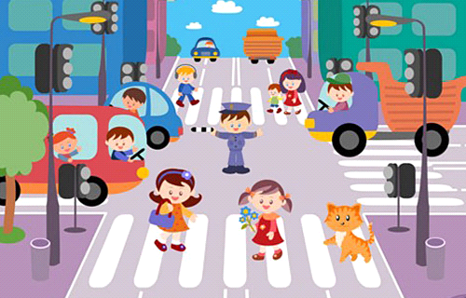
А для закрепления знаний о ПДД посмотрите с вашим малышом обучающее видео
“Правила дорожного движения в стихах” : http://goo.gl/G1Hjkg (2:16).
Шаг 2.”Светофор и его сигналы” Познакомимся со светофором поближе: -Спросите у ребёнка для чего нужен светофор?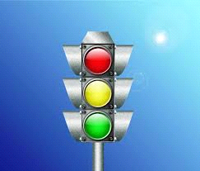
-Что обозначают сигналы светофора?
- На какой свет светофора нужно переходить улицу?
- На какой свет светофора дорогу переходить нельзя?

Предлагаем вам, посмотреть с ребёнком познавательное видео “Что такое светофор”: https://www.youtube.com/watch?v=eZND5xRUfX4 (4:46). Ваш малыш сможет узнать, когда появился первый светофор? Каким он был?
Закрепить представления детей о назначении светофора, о его сигналах помогут стихи и загадки: http://goo.gl/kS3mn7 .
А теперь для вас и вашего ребёнка творческое задание “Нарисуем светофор”: http://detkiuch.ru/Risovalka_online.html .
Шаг 4: “Наши помощники- дорожные знаки”
А ваш ребёнок уже знает дорожные знаки? Во время движения по улице показывайте ребенку дорожные знаки, объясняйте их название и назначение.
На прогулке поиграйте с ребёнком в игру “Найди и назови дорожный знак”.

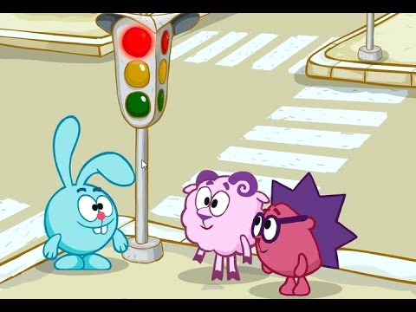
Запомнить дорожные знаки вашему малышу помогут любимые мультипликационные герои, с которыми можно весело и безопасно погулять по улицам города.
Предлагаем вам несколько мультфильмов:
- “Дорожные знаки”: https://www.youtube.com/watch?v=TH7VFH_kzEU (6:44).
- “Смешарики”: https://www.youtube.com/watch?v=TlJWBXkHLLg (1:43).
- “Лунтик учит правила дорожного движения”: http://www.youtube.com/watch?v=uffKrrfuDj4- (6:21).
После просмотра каждого мультфильма побеседуйте с ребёнком, обсудите поступки героев, вспомните с какими ПДД познакомились.

Шаг 5: Сотрудники ГИБДД.
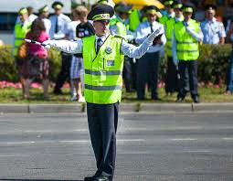
Пришло время познакомить детей с сотрудниками ГИБДД.
-Расскажите, что за порядком на улице следит специальная служба. Сокращенно она называется ГИБДД.
Инспекторы ГИБДД стоят на постах, патрулируют на автомобилях, мотоциклах, вертолетах. Могут задержать любого нарушителя.

Прочитайте ребёнку отрывок из стихотворения С. Михалкова ” Моя улица”
Здесь на посту в любое время
Стоит знакомый постовой.
Он управляет сразу всеми,
Кто перед ним на мостовой.
Никто на свете так не может
Одним движением руки
Остановить поток прохожих
И пропустить грузовики.

Побеседуйте о прочитанном: о каком сотруднике ГИБДД говориться? О важности его работы?

Ваш ребёнок любит рисовать? Ну, тогда приглашаем вас выполнить задание
“Раскрась полицейскую машину”: http://www.teremoc.ru/game/game366.htm.

Шаг 6: «Как правильно переходить дорогу»
На современных улицах активное движение транспорта. Оттого , как ребёнок усвоит ПДД зависит его безопасность. Помните, что очень часто мы - взрослые сами нарушаем ПДД. Важно чтобы родители были примером для детей в соблюдении правил дорожного движения!

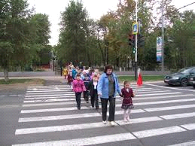

Уважаемые родители, соблюдайте ПДД и учите этому своих детей:
- Не спешите, переходите дорогу размеренным шагом.
- Выходя на проезжую часть дороги, прекратите разговаривать — ребёнок должен привыкнуть, что при переходе дороги нужно быть очень внимательным.
- Не переходите дорогу только на зелёный сигнал светофора.
- Переходите дорогу только в местах, обозначенных дорожным знаком «Пешеходный переход».
- Из автобуса, троллейбуса, трамвая, такси выходите первыми. В противном случае ребёнок может упасть или побежать на проезжую часть дороги.
- Привлекайте ребёнка к участию в ваших наблюдениях за обстановкой на дороге: показывайте ему те машины, которые готовятся поворачивать, едут с большой скоростью и т.д.
- Не выходите с ребёнком из-за машины, кустов, не осмотрев предварительно дороги, — это типичная ошибка, и нельзя допускать, чтобы дети её повторяли.
- Не разрешайте детям играть вблизи дорог и на проезжей части улицы.

Давайте познакомимся со сказкой “Торопыжка на улице”: ankreceptov.ru/skazki/skazki-0004.shtml.
Поиграйте с ребёнком в развивающую игру “Учим правила дорожного движения вместе”: http://goo.gl/dAo7hL.
А теперь ещё одно занимательное задание для вас и вашего ребёнка - собери пазл: http://www.jigsawplanet.com/?rc=play&pid=0529cc9b4aac.

Вот и закончился наш образовательный маршрут.
Уважаемые родители, не забывайте, что дети очень любознательны, любопытны и очень любят играть. Вовлекайте их в новую игру и тогда обучение вашего малыша будет радостным.

Желаем удачи!

